素养导向下科学学习动机提升策略的研究与实践
上海市徐汇区向阳小学 黄勇良
摘要 以“双新”理念为指引、以达成学生科学素养为目标，结合日常课堂教学，当前存在的实际问题，基于实践探索，剖析提升小学科学学习中学生学习动机的策略。旨在为小学科学教学提供有益参考，助力学生科学素养的有效提升。
关键词 科学素养；科学教学；学习动机

一、引言
《义务教育科学课程标准（2022年版）》明确提出：科学素养，作为学生适应未来社会发展的必备能力，是小学科学教育矢志追求的核心目标。而在这一教育征程中，学习动机恰似学生内在的引擎，驱动着他们在科学知识的海洋里积极探索。小学阶段，是学生好奇心最为旺盛的时期，科学学科所蕴含的奇妙现象和未知奥秘，本应像磁石一般吸引着他们。然而，在实际学习过程中，部分学生对科学学习缺乏足够的热情和动力，这无疑给科学素养的培育带来了挑战。因此，深入探究素养导向下科学学习动机的提升策略，不仅具有深刻的理论意义，更有着迫切的现实需求。
例如，在一些小学的科学课堂上，教师按照传统方式讲解科学知识，学生只是被动接受，缺乏主动提问和探索的欲望。当讲解植物的生长过程时，若仅是照本宣科，学生很难真正投入其中，而如果教师能引导学生亲自种植植物，观察记录其生长变化，学生的学习动机可能就会被极大激发。这充分说明，合适的策略对于提升学生科学学习动机至关重要。

二、问题学理分析
1、学习动机的理论基础
马斯洛的需求层次理论指出，当学生的基本需求得到满足后，会追求更高层次的自我实现需求，在科学学习中表现为对知识的深入探索和对自身能力提升的渴望^{①}。学习动机是引发和维持个体学习活动，并将学习活动引向一定学习目标的动力机制。从心理学角度来看，动机的产生源于内部需要和外部诱因的相互作用。在小学科学学习中，学生对科学知识的好奇心、求知欲构成了内部需要，而教师的鼓励、有趣的实验等则成为外部诱因。
2、科学素养与学习动机的关联
科学素养不仅是学生对科学知识的掌握程度，更是一种对科学方法的运用能力和科学精神的体现。学习动机则是推动学生主动学习的内在力量。科学素养与学习动机之间存在着密切的关联。一方面，科学素养的提升能够增强学生的自信心和好奇心，使他们更加愿意主动探索科学知识，从而激发学习动机。另一方面，强烈的学习动机促使学生不断追求科学真理，积极参与科学实践活动，进而提升科学素养。因此，科学素养与学习动机相互促进，共同推动学生的全面发展。
3、“双新”背景下的新要求
“双新”要求教学从传统知识传授转向素养培育，通过五育融合、教学方式革新及评价体系重构等，推动育人方式的系统性变革，推动教学方式与学习方式转型。其中推动教学方式与学习方式转型、情境化与互动式教学（强调真实问题情境的创设，推动启发式、探究式、项目化学习，促进师生、生生深度互动）倡导学生通过合作学习、研究性学习成为学习主体，注重实践体验与跨学科整合，培养创新精神与合作能力。教学评价需覆盖教学全过程，采用多元标准（如表现性评价、过程性评价、增值评价等）精准检测目标达成度，并促进学生成长与教师专业发展。^{②}在科学教学中，这意味着要为学生提供更丰富、更具真实性的学习内容和学习方式。这就对学生的学习动机提出了更高要求，只有具备较强学习动机的学生，才能更好地适应“双新”带来的变化，积极参与到多样化的学习活动中。例如，通过数字实验室、数字技术赋能个性化学习，新教材中增加了许多探究性活动，若学生缺乏学习动机，就难以主动投入这些活动中，无法达成“双新”所期望的教学效果。

三、问题的提出
（一）学生层面
当前应试教育环境下，小学生面临着繁重的学业负担，他们往往将更多的时间和精力投入到数学、语文等主要科目上，而忽视了科学课程的学习。这种学习上的偏科现象不仅影响了他们科学素养的提升，也进一步削弱了他们对科学学习的兴趣和动机。这种认知导致他们学习动机不高，在课堂上表现为注意力不集中，参与度较低。 同时，小学生的自我效能感普遍较低，面对科学学习中的困难，容易产生畏难情绪，进而放弃探索。比如在进行一些较为复杂的科学实验，如电路连接实验时，一旦遇到电路不通等问题，部分学生就会认为自己无法解决，从而失去继续尝试的动力。又如在学习简单机械这一内容时，学生如果只是熟记杠杆、滑轮等概念。因此，如何纠正小学生对科学学科的认知偏差，激发他们的学习动机，成为当前科学教育亟待解决的问题之一。
（二）教师层面
一些教师在教学方法上较为传统，以讲授式为主，缺乏对学生学习兴趣的激发。课堂上，教师往往是知识的灌输者，学生被动接受，缺乏主动思考和探究的机会。例如，在讲解生物进化知识时，若教师只是单纯讲述进化历程，而没有通过图片、视频或实地考察等方式引导学生自主探究，学生很难产生学习热情。也没有通过实际操作感受其在生活中的应用，就很难体会到科学的魅力，从而降低学习积极性。此外，教师对学生个体差异关注不足，未能根据不同学生的学习特点和需求制定个性化的教学策略。每个学生的学习进度、兴趣点都有所不同，若教师采用“一刀切”的教学方式，可能导致部分学生因无法跟上教学节奏或觉得教学内容缺乏挑战性而降低学习动机。
四、科学学习动机提升的策略
（一）激发学生内在兴趣
（1）创设情境，引发好奇
在小学科学教学的课堂上，情境创设宛如一把神奇的钥匙，能够开启学生好奇心的大门，进而激发他们对科学知识探索的强烈欲望。教师要善于捕捉生活中的有趣现象、巧妙运用故事、游戏等多种形式，为学生营造出一个个充满悬念与吸引力的学习情境。
例如，在执教四年级第二学期《水的浮力》这一课时，利用上个单元《杠杆平衡》中的实验装置，再用两个相同的烧杯（一杯装有水，另一杯则空的）将它们分别放在杠杆重物底下，如果同时将杯子抬高，让重物浸入空气和水中（图1、图2），学生们就产生好奇：这是为什么呢？然后教师以问题链：你看到了什么现象？杠杆一端上翘的原因是什么？引导学生思考、交流这种充满悬念的情境，就能吸引住学生的注意力，使他们迫不及待地想要探寻其中的科学奥秘，从而自然而然地激发了他们对本节课的学习动机，为后续的教学活动奠定了良好的基础。
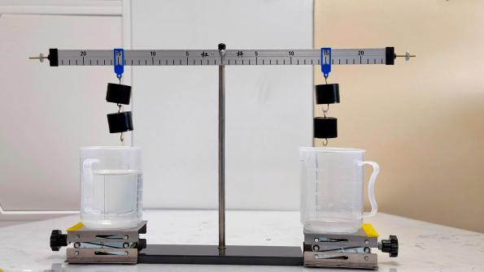
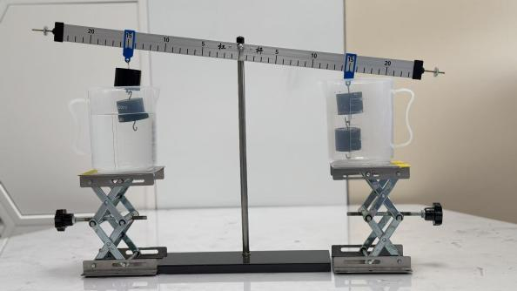

图1杠杆保持平衡 图2变化的杠杆
在这个过程中，利用《杠杆平衡》实验装置（图1、图2），使学生在新情境中（图2)调用已有经验（图1杠杆两端受力相同，杠杆保持平衡），为学习浮力提供认知支点；当重物浸入水中时杠杆失衡的直观现象（一端上翘），将抽象的浮力转化为可测量的力学变化，帮助学生建立"浮力=液体对物体向上托的力"的科学概念。这个过程实现了通过建构认知桥梁，促进知识迁移。
- 联系实际，体会价值
科学并非高高在上的抽象理论，而是与我们的实际生活息息相关，紧密相连。教师要引导学生发现科学知识在生活中的广泛应用，让他们真切地体会到科学的实用价值，从而使学生认识到科学学习并非枯燥无味的任务，而是充满乐趣且具有重要意义的探索之旅。
比如在学习《影响物体沉浮的因素》这一抽象的科学概念时，观看现实生活中真实的潜水器的沉浮，引出问题：影响潜水艇沉浮的因素是什么？进而教师明确活动任务：制作一艘潜水艇，并让潜水艇在水中自由地上浮和下潜？通过这一任务，学生从玩潜水艇模型开始，进一步引导学生观察现象、思考物体在水中的沉浮因素，让学生经历自主制作、探究、分析、归纳等探究过程，在探究、交流、分析的过程中，明确影响潜水艇沉浮的因素。这样的探究活动不仅能让学生更直观地理解科学观念，还能激发他们的好奇心和探索欲，让他们在实践中感受到科学的魅力。同时承接到下节《怎样使下沉的物体浮上来》的内容，为什么劳动人民会水在中选稻种、打捞沉船原理是什么？通过这种联系实际的教学方式，学生不仅能够深刻体会到科学的实用价值，还能在学习过程中享受到探索的乐趣，从而更加热爱科学，积极主动地投入科学学习中去。
（二）增强学生自我效能感
（1）小组合作：提升自我效能
小组合作学习可以增强学生自我效能感的有效手段。在小组合作学习中，学生被分成若干小组，每个小组内的成员在学习能力、兴趣特长等方面各具特点。通过小组讨论、合作完成任务等形式，学生可以相互学习、取长补短，共同完成具有一定挑战性的科学学习任务。在这个过程中，每个学生都有机会展示自己的长处，同时也能够从同伴那里学到新知识、新方法。当小组成功完成任务时，每个成员都会因为对小组的贡献而感到自豪，从而增强自我效能感。
例如，在进行探究实验时，教师可以设计需要小组合作完成的探究实验任务，如简单机械中《斜面》一课。在探究斜面省力的实验过程中，学生需要分工合作，有的负责设计实验方案（对比实验），有的负责准备实验器材（DIS数字测力器），有的负责进行实验操作（操作科学规范），还有的负责记录实验数据和分析结果（分析与表达）。通过小组成员的共同努力和协作，最终成功完成探究实验任务。这种成功的体验会让学生深刻认识到团队合作的力量，同时也能够增强他们个人的自我效能感。
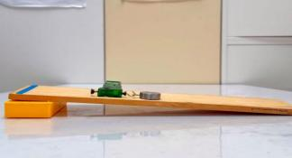
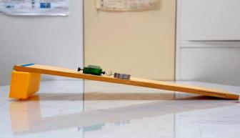
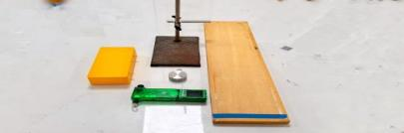
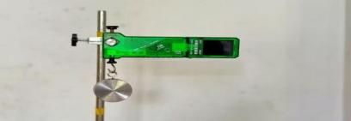

图3斜面实验装置
构建协作认知体系，促进深度学习。知识共建：在对比实验设计中（如图3装置），学生需共同讨论"坡度高低与拉力关系"的验证方案，通过辩论确定变量控制方法（如固定重物质量、统一斜面材质），这一过程将碎片化知识整合为系统认知。
思维可视化：使用DIS数字测力器（如图3设备）实时生成拉力曲线图，组员共同解读数据波动原因，促进"具象现象→抽象规律"的思维跃迁。
（2）榜样示范，激励进取
榜样的力量是无穷的，在小学科学教学中，为学生树立合适的榜样能够对他们产生积极的激励作用，促使他们努力进取，增强自我效能感。教师可以在课堂上巧妙地引入一些著名科学家的励志故事，让学生了解科学家们在追求科学真理的道路上所经历的艰难险阻以及他们坚韧不拔的精神品质。
例如，讲述袁隆平是中国著名农业科学家，“共和国勋章”获得者，中国工程院院士，被誉为“杂交水稻之父”。他致力于杂交水稻研究，成功研发出“三系法”籼型杂交水稻、“两系法”杂交水稻，创建了超级杂交稻技术体系，为我国粮食安全、农业科学发展和世界粮食供给作出了杰出贡献。通过这样的故事，学生们深刻认识到伟大的科学成就背后是科学家们坚定的信念、不懈的努力以及面对失败永不气馁的精神。同时，教师还可以展示班级内优秀学生的科学探究成果，如精美的科学手抄报，上面不仅有丰富的科学知识，还有学生自己独特的见解和创意绘画；或者展示详细且规范的实验报告，让其他学生看到身边同学通过认真努力所取得的优异成绩。这些身边的榜样让学生们觉得成功并非遥不可及，只要自己努力，也能够在科学学习中取得进步。这种榜样示范的方式能够有效激励学生向榜样学习，相信自己的能力，从而增强自我效能感，激发他们在科学学习道路上不断进取的动力。
（三）优化教师教学方法
- 探究式教学学习模式
探究式教学作为一种以学生为中心的教学方法，强调学生在学习过程中的主动参与和自主探究，能够充分调动学生的积极性和主动性，培养他们的科学思维和探究能力，是优化科学教学的重要途径。
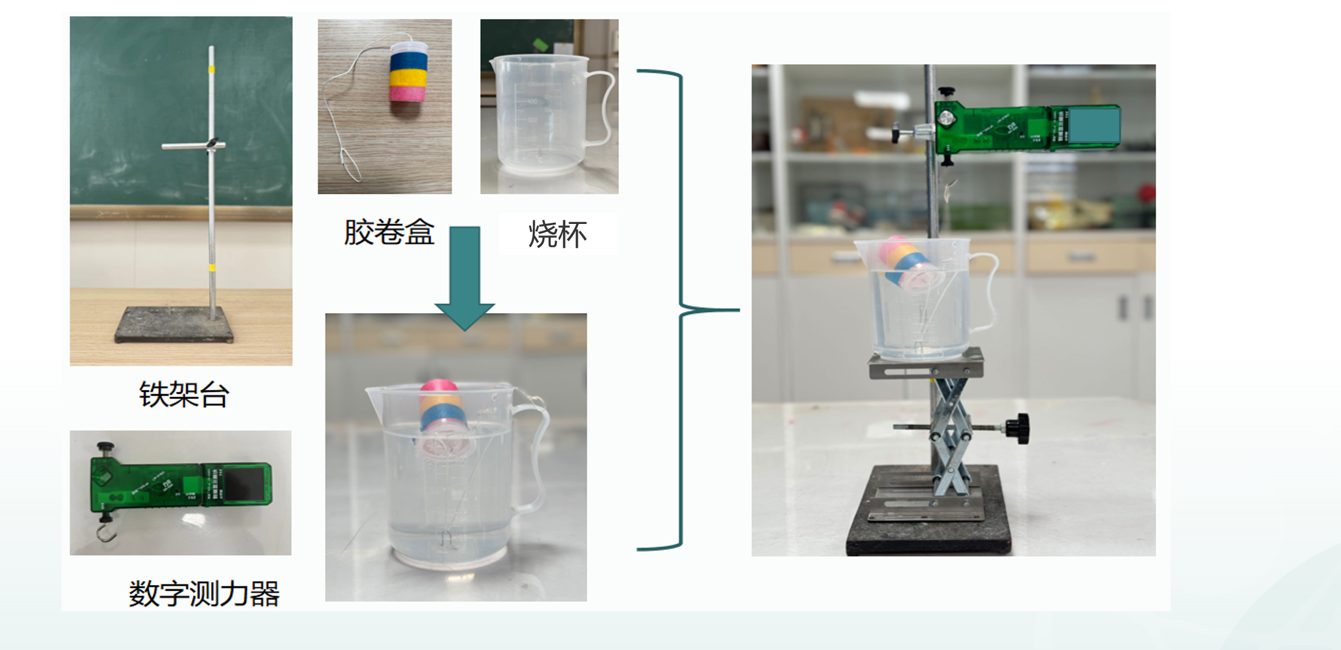
以《水的浮力》这节课为例，学生通过推测知道物体浸入水中具有一定的浮力，那么如何设计利用现有实验器材设计验证自己的推测呢？可以先引导学生思考物体浸入水和未浸入水中的两次对比测量，鼓励他们小组合作，共同设计实验方案（图4)。在实验过程中，教师只需提供必要的指导和支持，让学生自己动手操作，观察实验现象，记录实验数据，最后通过小组讨论得出结论。这样的教学方式不仅能够让学生深刻理解浮力的概念，还能培养他们的团队合作能力和问题解决能力。此外，教师还可以结合生活中的实际案例，引导学生将所学知识应用于解决实际问题，进一步提升他们的科学素养和学习动机。

图4实验装置图
建构科学概念，从感性认知到理性升华。对比实验设计（图4）变量控制显性化：通过测量物体在空气与水中的拉力差异，将抽象的浮力转化为可量化的数据，直观验证假设。认知冲突驱动：若学生发现“胶卷盒浸没过程中拉力数值的变化”，可自然引出“浮力与排开体积的关系”的深度探究。
- 多样化教学手段结合
在现代教育技术飞速发展的今天，小学科学教学不应局限于传统的教学方式，而应充分利用多媒体、实物演示、小组合作、数字实验器材等多种教学手段，为学生打造一个丰富多彩、生动有趣的学习环境，提高学生的学习积极性和学习效果。
以执教的《声音的传递》一课为例，声音可以在气体、液体、固体等不同物质中传播本领的比较。通过对不同介质传播声音的比较，学生建立了“对于声音通过不同介质传播，传播的本领是有区别的”这一概念的初步认识。学生通过讨论，意识到实验仪器的选择和改进对实验结果可视化有着很大的影响。传统的方法，利用耳朵感受声音的不同，会存在一定的主观判断，而利用DIS数字传感器则把抽象的声音转换成具体数据，让学生实时看到声音通过不同介质传递本领有所区别。将节拍器作为声源，分别通过气体、液体与固体中声音传播本领的比较，DIS数字化实验装置（如图5、图6），利用DIS分贝数字传感器实际的测量和数据收集。数字化实验不仅有数据，而且更为直观化，更使学生认识到科学论证的严谨性。
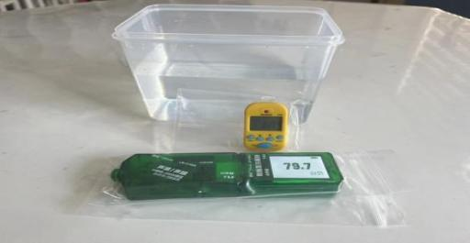
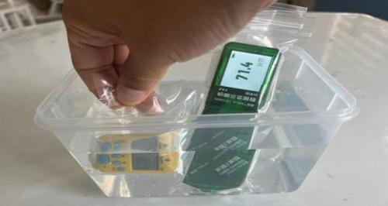

图5“空气中声音传播”实验现象图 图6“水中声音传播”实验现象图
突破感官局限，实现科学论证可视化。从主观感知到客观量化，传统依赖人耳辨别声音强弱（如水中敲击音叉的模糊差异），易受个体听力差异干扰；DIS分贝传感器（图5）将声波振幅转化为数值曲线（如图6波形图），使"传播本领差异"具象数据梯度。规避了"似乎在某种介质中传声更响"的模糊表述。
从统计图（见图7图8）中可以看到，同一个节拍器发出的声音经过不同的介质传播后，传感器收集的数值是不同的。观察数据发现在空气中，传感器的示数最大，在水中，示数最小。在实验过程中，通过2种不同介质的传播声音的数据区别一目了然。教师组织学生依据收集到的数据进行小组讨论，把抽象的传播通过数据直观呈现，这种具象化的教学方式极大地促进了学生的理解。在讨论中，学生们围绕着声音在不同介质中传播效率的差异，结合实验数据和图表进行深入分析，让他们分享自己对声音传播的认识和疑问。数字化手段的辅助，如DIS数字化实验装置的应用，不仅简化了实验步骤，提高了实验精度，还丰富了课堂形式，满足了不同学生的学习需求。这种多样化的教学手段，吸引了学生的注意力，使他们在轻松愉快的氛围中学习科学知识，从而有效提高学习动机。

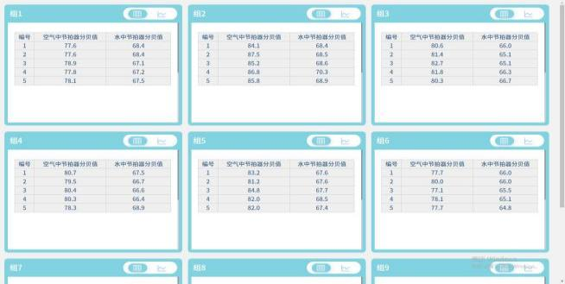
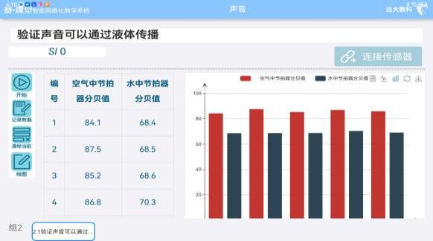

图7各组实验数据 图8汇总各组实验数据柱状图
赋能科学思维，发展核心素养。数据驱动论证，对比图7各组数据，学生需解释“为何同一介质不同小组数据存在波动”，进而理解 实验环境控制（背景噪声、传感器校准）的重要性。从图8汇总柱状图提炼规律，提出假设：“介质与声传播效率相关”。
（四）多元评价促进发展
科学学科教学中涉及的内容较多，教学形式也比较多样化，因此，教学评价也要结合实际的教学进行有效地改进，不能拘泥于单一的评价方式，要发展多种多样的评价方式。科学评价体系的设计不仅要注重结果的评估，更要关注学生学习过程中的表现和努力^{③}。通过“三个助手”教学平台，不仅能实现科学学科教学的数字化教学交互，也能够充分满足教师的各种教学需求。科学学科的教学评价也可以通过该平台完成，借助其中的教学工具，对学生的学习过程以及最终的学习成果进行有效地评价，及时记录学生在学习过程中的点滴进步和闪光点。同时还能通过该平台记录这些评估的数据，方便后续的查找和分析。数字化的教学评价大大提高评价结果的准确性和公平性，保证科学学科教学评价的高效开展。另一方面，教学评价方式的多样化。这种全面且细致的评价方式，能够让学生更加明确自己的学习方向，感受到自己在科学学习中的每一步成长，从而进一步激发他们的学习动机。
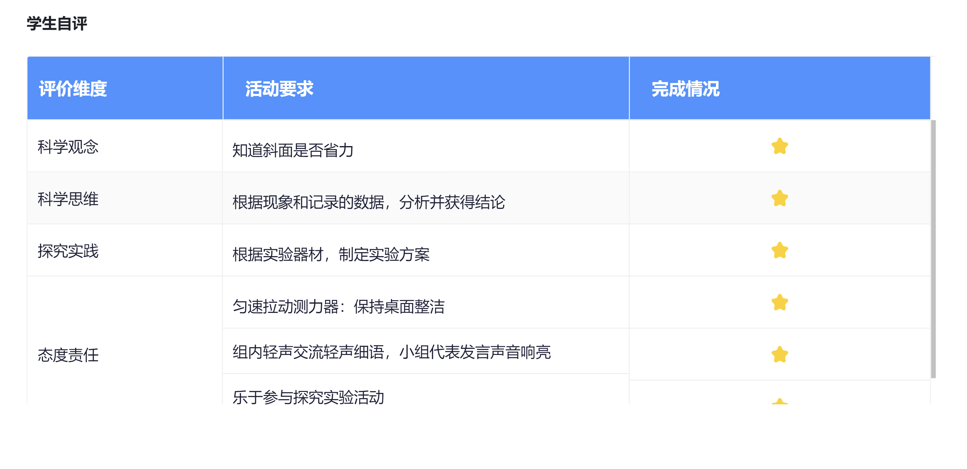
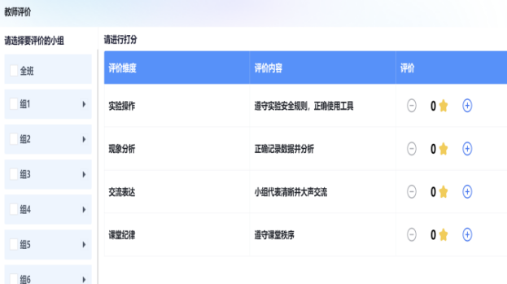
对于一些实验类的教学内容，要结合实验的流程以及要求，制定特定的评价形式。比如，可以按照实验的流程制定相应的评价表格，将评价标准与实验流程一一对应，在学生实验的过程中，对学生的操作过程进行有效地评价，从而完成学习过程的评价。另外，在评价标准的制定过程中，还要充分考虑学生之间的差异，制定分层次的标准。教师可以按照班级学生的水平，将评价标准划分为三个等级，然后按照对应的等级对学生的学习进行评价（如图9、10、11、12）。在新课程标准下，小学科学学科教学要做好教学评价的环节，利用各种先进的教学平台，制定多种形式的评价标准和形式，保证最终评价结果的准确性，更好地发挥评价的作用。

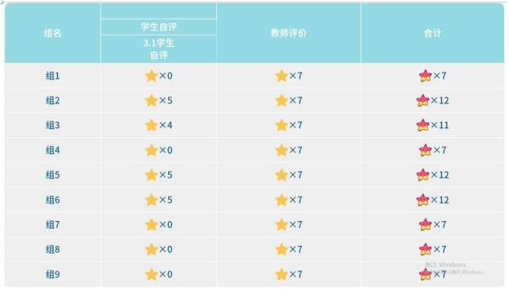
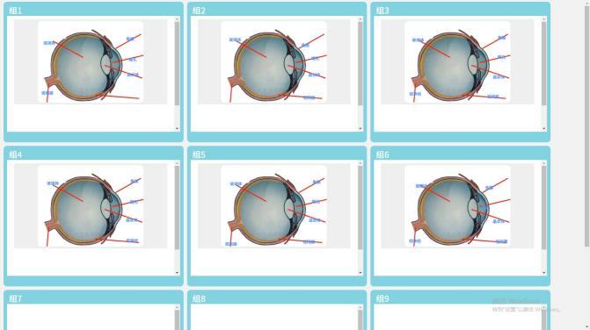
图9学生自评 图10教师互评

图11学生互评 图12师生总评
技术赋能评价，提升科学性与公平性。设计科学评价体系是提升小学生科学学习动机的重要一环。通过利用先进的教学平台、制定多样化的评价标准和形式、注重过程性评价以及评价的激励性，我们可以更好地发挥评价的作用，激发学生的学习兴趣和积极性，促进他们的全面发展。

五、结语
在素养导向的小学科学教育领域，学习动机宛如学生探索科学世界的引擎，其重要性不言而喻。通过对问题的深入剖析以及实践策略的积极探索，我们清晰地认识到提升学生科学学习动机并非一蹴而就，而是一个系统且长期的过程，需要学生、教师与学校多方协同发力。
从学生角度而言，一旦内在兴趣被充分激发，自我效能感逐步增强，他们便能以更加积极主动的姿态投入科学学习中，在探索科学奥秘的道路上不断前行，收获知识与成长。教师作为学生科学学习旅程中的引路人，通过优化教学方法，采用探究式教学让学生成为学习的主人，结合多样化教学手段丰富课堂体验，能够为学生营造一个充满活力与吸引力的学习环境，有力地推动学生学习动机的提升。
尽管我们在素养导向下科学学习动机提升策略的研究与实践中取得了一定经验，但教育是一个不断发展变化的领域，新的挑战与机遇层出不穷。未来，我们仍需持续关注学生的发展需求，紧跟教育改革的步伐，不断优化和创新教学策略，让科学学习动机的提升成为滋养学生科学素养茁壮成长的肥沃土壤，助力每一位学生在科学的天空中自由翱翔，为培养具有创新精神与实践能力的新时代人才奠定坚实基础。

【参考文献】
1.亚伯拉罕・马斯洛的《人类动机理论》Maslow, A. H. (1943). A theory of human motivation. Psychological Review, 50(4), 370–396.
2.中华人民共和国教育部 (2022). 《义务教育科学课程标准（2022年版）》. 北京： 人民教育出版社。（政策文件，支撑“双新”课改及科学教育目标）
3.王晶莹 (2021). 《中小学科学教育评价改革研究》. 教育研究， 42(3), 56-65.（国内科学教育评价改革案例）

